**Лабораторная работа №7.**

Создание организационных диаграмм и диаграмм Swim Lane.

Словарь изображений:

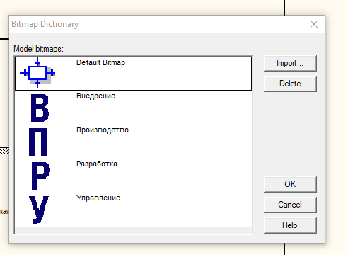

Словарь групп ролей:

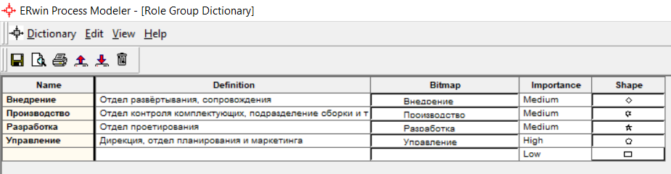

Список ролей:

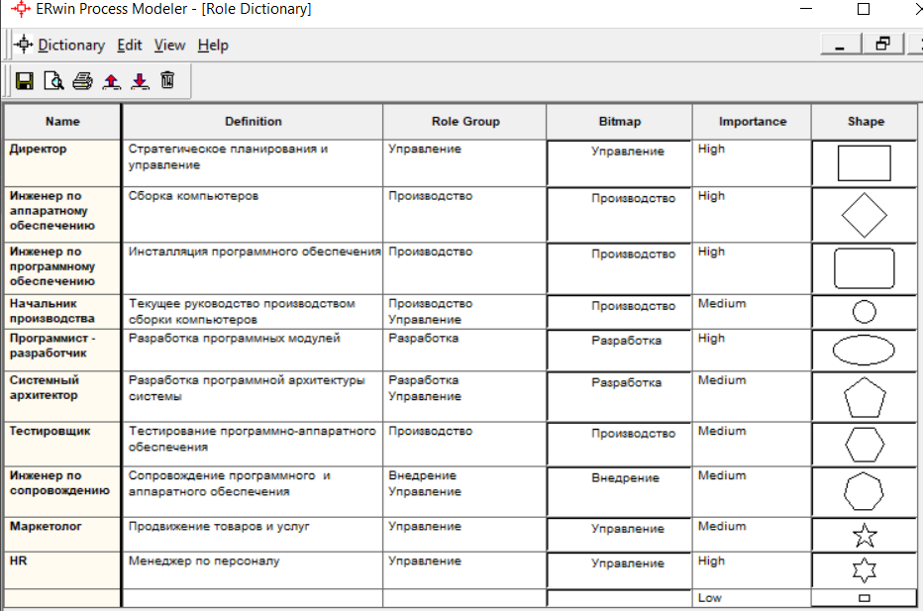

**Вопросы для самопроверки:**

1. **Какие словари используются для построения организационных диаграмм?**

Словарь изображений (bitmap); словарь ресурсов; словарь ролей; словарь групп ролей.

1. **Для чего применяется словарь Role Group Dictionary?**

Словарь Role Group Dictionary позволяет создать и определить свойства групп ролей. Группы ролей могут использоваться как на организационных диаграммах, так и на диаграммах Swim Lane. В качестве значения группы ролей может быть название предприятия, отдела, цеха или название региона и т. д.

1. **Для чего применяется словарь Role Dictionary?**

Ролью может быть должность или позиция конкретного исполнителя. Каждой роли может соответствовать одна или несколько групп ролей.

1. **Какие имеются особенности формирования словаря Role Dictionary при необходимости построения многоуровневой организационной диаграммы предприятия?**

Обратите внимание, что начальник производства, системный архитектор и инженер по сопровождению отнесены к двум группам ролей. Это сделано для того, чтобы можно было формировать иерархию организационной структуры предприятия. Так начальник производства подчиняется директору и поэтому включен в группу ролей «управление», а с другой стороны, он руководит производственным персоналом и поэтому включен в группу ролей «Производство».

1. **Для чего применяется словарь Resource Dictionary?**

Словарь ресурсов позволяет создать ресурс и связать его с комбинацией «группа ролей/роль». Ресурсом для роли может быть конкретный исполнитель. В качестве значения ресурса, например, можно использовать фамилию и имя сотрудника.

1. **Для чего применяются диаграммы Swim Lane?**

Диаграмма Swim Lane является разновидностью диаграммы IDEF3, позволяющей явно описать роли и ответственности исполнителей в конкретной технологической операции.